表3 毕业设计（论文）开题报告
浙 江 科 技 学 院
本科毕业设计(论文)
开 题 报 告

题 目基于iOS平台的生鲜电商平台
学 院 信息与电子工程学院
专 业 软件工程
班 级 142班
学 号 1140299285
学生姓名 张力明
指导教师 孙奕鸣
开题日期 2018年1月6日

一、选题的背景与意义：
如今社会较之十年前可谓发生了翻天覆地的变化，智能手机的出现有一次的改变了我们的生活。同时在电商领域也发生巨大的变化，
其中以双十一活动每年的变化最明显。双十一购物狂欢节，是指每年11月11日的网络促销日，源于淘宝商城（天猫）2009年11月11日举办的促销活动，当时参与的商家数量和促销力度有限，但营业额远超预想的效果，于是11月11日成为天猫举办大规模促销活动的固定日期。双十一已成为中国电子商务行业的年度盛事，并且逐渐影响到国际电子商务行业。2014年11月11日，阿里巴巴双十一全天交易额571亿元。2015年11月11日，天猫双十一全天交易额912.17亿元。2016年11日24时，天猫双十一全天交易额超1207亿。
2017年双11开场11秒钟，淘宝系交易额超10亿，3分01秒成交额超破百亿，无线成交占比占93%。第九届天猫双11全球狂欢节开始1小时49秒，成交额超过571亿元，这一数字是2014年双11全天的成交额。根据阿里巴巴11月12日零点公布的数据，2017年“双十一”天猫、淘宝总成交额1682亿元，刷新纪录。从上面种种的数据看来，电商已经成为购物不可忽视的一部分了。同时移动支付也深刻的在影响着人们的支付方式。17年移动支付的比例更是到达了93%，这已经可以说是形成了压倒性的优势。
移动支付主要发生在智能手机上，即现在主流的手机操作系统有iOS和android。尽管小程序等应用内的程序现在也发展的如火如荼，但是不同于其他类型的app，电商往往会发生支付行为。存在支付行为时，支付安全变会变成首要任务。而小程序无法给人如app般坚实可靠的安全感。因此本次开发基于iOS平台。
尽管互联网改变了生活的很多方面，但是人们似乎开始变得更加浮躁，人人都开始追求高效。对与一日三餐开始变得敷衍。在吃饭这个生活中重要的部分，仅仅用一份外卖就打发了吗？ 我认为正确的方式还是应该自己做。
同时，自己做饭有很多的好处：无需中午像个没头苍蝇到处找人找地方吃饭。 约不到人，一个人孤孤单单吃饭，没劲，另外约人但被人拒，也受打击。 每天犯愁去哪吃，也让人心生压力。减少泡在电视机前的时间. 电视看多了百害无一利, 有这看电视的时间我还是将自己关在厨房里吧。 创造了多动脑子的机会, 每天要想着吃啥, 荤素又如何搭配。增加满足感, 特别是尝试了新菜式后或以超速度吃完洗完准备完饭盒后。成本节约. 若是坚持, 一年省下个豪华东南亚游还是可期待的。 [7]
自己做饭势必得去超市或菜场，这对于下班迟的上班族来说同样存在难度。最好的方法便是手机下单，等下班到家时，原材料就已经在家里等着被烹饪。

二、研究的基本内容与拟解决的主要问题：
（1）确定鲜明、富有特色的主题
针对app的设计目的指定主题是一条必须遵循的规则，如果主题与目的相去甚远，那么app规划的目的就没有达到，或者说是不成功的。在确定app的主要商品时，用户习惯进行调研。[1]
（2）合理地编排和布局
通过对系统进行详细的需求分析，获得了一个最优的设计方案,将系统划分为若干功能子模块。为了方便后期的设计与编程工作，在划分系统功能模块时尽量注重模块的独立性。[6]
（3）对各项技术的熟练掌握
如Xcode对操作，后台node环境的搭建，用js进行后台的建立。[2]

三、研究的方法与技术路线：
系统采用B/S架构[8]
（1）需求分析：确定自己想做的app的主题和风格，明确app的目标用户人群 [5]
（2）概要设计：想好网站所要实现的功能、大体样式、风格，并确定所使用的技术[3]
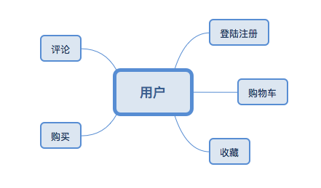
（3）详细设计：确定前台和后台结构
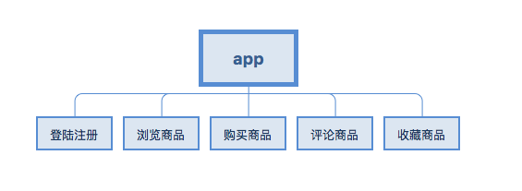
前端由iOS平台来展现，后台由nodeJs来实现[4]

（4）测试：
验证性测试：在登录论坛之前，论坛首页上显示 “您的当前状态是：未登录！”；
当用户点击“注册”按钮，页面便跳转到用户注册界面； [9]
若注册成功，则显示“注册成功”，否则显示“发生错误•••返回”。 添加、编辑和删除功能测试：有了论坛的添加当然也少不了论坛的编辑和删除，点击编辑按钮，则论坛信息全部变为编辑状态，当编辑完成，则点击更新，否则点取消。若要删除某个论坛，在点击删除按钮时会有确认信息提示，以防错误操作。若这些操作成功，则页面显示更新过的数据，否则提示错误信息。[10]

四、研究的总体安排与进度：
（1）第1周：收集资料，阅读文献，完成文献翻译
（2）第2周：撰写任务书及开题报告
（3）第3周：需求分析
（4）第4周：项目详细设计，后台数据库设计
（5）第5-7周：后台开发
（6）第8-10周：前端开发
（7）第11周：前后台接口对接
（8）第12-13周：测试，修复bug
（9）第14周：归纳总结、撰写论文、毕业答辩

五、主要参考文献：
[1]《Effective Objective-C 2.0：编写高质量iOS与OS X代码的52个有效方法》([英]Matt Galloway)
[2]《IOS数据库应用高级编程（第2版）》([美]艾烈希（Patrick Alessi）)
[3]《Objective-C高级编程：iOS与OS X多线程和内存管理》
[4]《移动开发经典丛书・iOS网络高级编程：iPhone和iPad的企业应用开发》([美]考克斯（Jack Cox），[美]琼斯（Nathan Jones），[美]舒姆斯基（John Szumski）)
[5]《Objective-C编程之道：iOS设计模式解析》([美]Carlo Chung)
[6]《objccn-core-data》
[7]《objccn-functional-swift》
[8]《objccn-swifter-tips》
[9]《objccn-optimizing-collections》
[10]《objccn-advanced-swift》

指导教师审核意见：

指导教师签名：

年 月 日

